Mysql 权限认证 账户管理
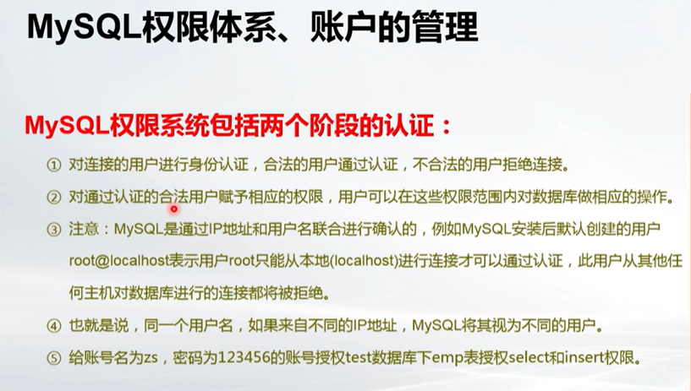

- 给数据库某用户授权某张表的 查询 新增 删除 等权限

给账号zhangsan 密码为123456 的账号授权 emp表 select insert delete 权限
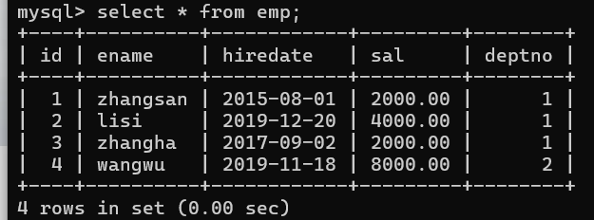

Grant select,insert on aliyun.emp to ‘zhangsan’@’localhost’ identified by ‘123’;

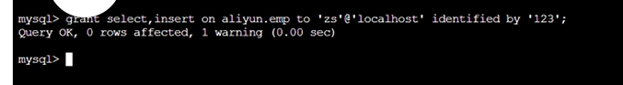

执行删除操作,提示无权限

Delete from emp ;
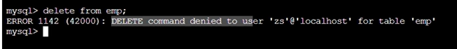

Update emp set deptno=’2’ where ename=’lisi’; 提示无权限

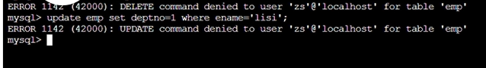

收回张三 对于emp表的 insert 权限

revoke insert on aliyun.emp from ‘zhangsan’@’localhost’;

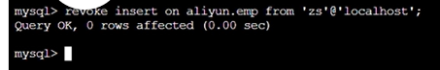

权限 回收后，插入提示无权限

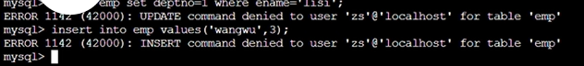

SQL
SQL(发音为字母S-Q-L或sequel)的英文全称为Structured Query Language，SQL用来和数据库打交道，完成和数据库的通信。SQL是一套标准，但是每一个数据库都有自己的特性，当使用与这个数据库特性相关的功能，这时SQL语句可能就不是标准了，但是百分之九十以上的SQL都是通用的。SQL语句分为DQL、DML、DDL、DCL和TCL五大类。

数据定义语言（Data Definition Language，简称DDL）
数据操作语言（Data Manipulation Language，简称DML）

Delete
只删除表中的数据行，表结构（列定义、约束、索引等）仍然保留
可以带WHERE条件选择性删除特定行
属于DML（数据操作语言）操作，需要事务控制，操作可以回滚（在事务中）
会触发触发器（如果有定义）
执行速度相对较慢（特别是大表）
删除整个表的数据：不释放表占用的存储空间（仅标记删除）。
DELETE FROM customers;
-- 删除特定条件的数据
DELETE FROM orders WHERE order_date < '2023-01-01';

Drop :
DROP TABLE table_name

删除整个表结构，包括数据、索引、约束、触发器等都完全删除
不可恢复（除非有备份）
属于DDL（数据定义语言）操作 Data Definition Language
操作自动提交（大多数数据库中）
不会触发触发器
执行速度非常快

数据控制语言（Data Control Language，简称DCL）
控制数据权限和数据完整性
事务控制语言（Transaction Control Language，简称TCL）
TCL用于控制事务的提交和回滚，保证数据库的一致性和完整性。常用的TCL语句包括COMMIT和ROLLBACK
数据查询语言（Data Query Language，简称DQL）：DQL用于从数据库中获取数据，进行数据的查询和检索。常用的DQL语句是SELECT。

RDS for MySQL的数据类型
整数 浮点数 布尔型 日期
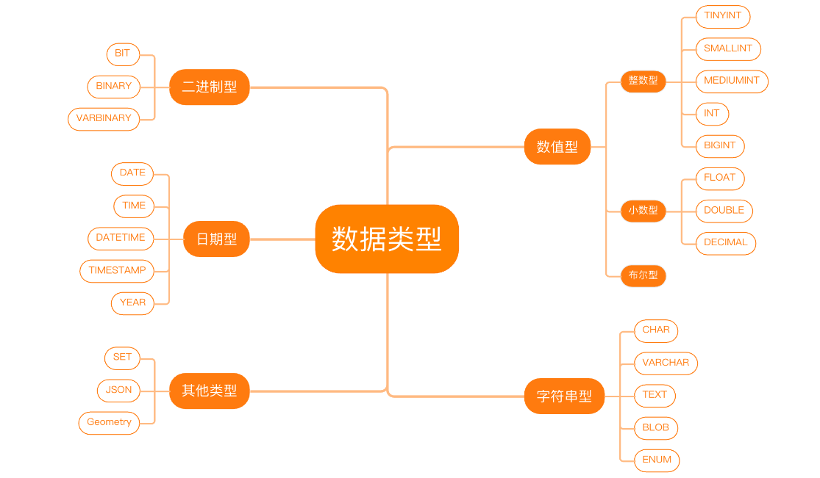
一个汉字占2个字节 一个英文字母占1个字节 一个数字占1个字节 分析总结

小数型
FLOAT：4字节，单精度浮点数，精度为7位。
DOUBLE：8字节，双精度浮点数，精度为15位。
DECIMAL：可变长度，用于存储精确的小数，精度和数据长度可以自定义。

布尔型

整数型
TINYINT：1字节，取值范围为-128到127或0到255。
SMALLINT：2字节，取值范围为-32768到32767或0到65535。
MEDIUMINT：3字节，取值范围为-8388608到8388607或0到16777215。
INT：4字节，取值范围为-2147483648到2147483647或0到4294967295。
BIGINT：8字节，取值范围为-9223372036854775808到9223372036854775807或0到18446744073709551615。

布尔型
MySQL支持布尔型数据类型，即BOOLEAN或BOOL。它只占用1位，取值为TRUE或FALSE。

日期型

查询当前系统时间
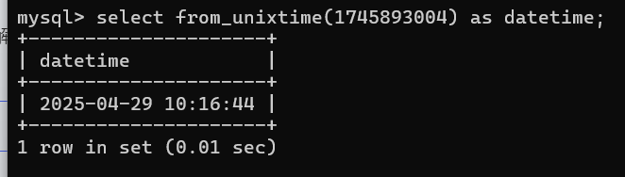

mysql> select from_unixtime(1745893004) as datetime;

DATE：用于存储日期，格式为YYYY-MM-DD。
TIME：用于存储时间，格式为HH:MM:SS。
DATETIME：用于存储日期时间，格式为YYYY-MM-DD HH:MM:SS。
TIMESTAMP：用于存储时间戳，格式为YYYY-MM-DD HH:MM:SS。
YEAR：用于存储年份，格式为YYYY。

字符串型
CHAR：用于存储固定长度的字符串，长度为0到255个字符。
VARCHAR：用于存储可变长度的字符串，长度为0到65535个字符。
TEXT：用于存储大量的文本数据，最大长度为65535个字符。
BLOB：用于存储大量的二进制数据，最大长度为65535个字节。
ENUM：用于存储枚举类型的数据，如性别、状态等。

二进制型
BIT：用于存储比特位，长度为1到64个比特位。
BINARY：用于存储固定长度的二进制数据，长度为0到255个字节。
VARBINARY：用于存储可变长度的二进制数据，长度为0到65535个字节。

其他类型
SET：用于存储一组可选值，最多可以有64个选项。
JSON：用于存储JSON格式的数据。
Geometry：用于存储几何类型的数据，如点、线、面等。

查看数据库版本
Select version().current_date();
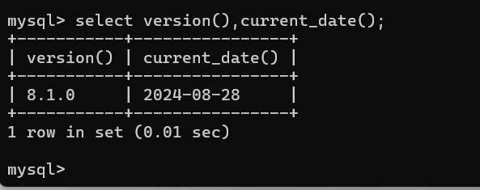

select current_user();

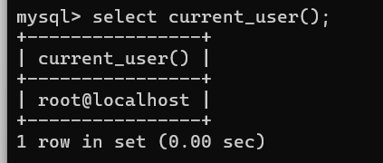

mysql> show processlist;

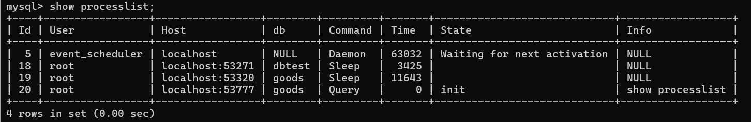

mysql> use test;
Database changed
mysql> create table emp(ename varchar(10),hiredate date,sal decimal(10,2),deptno int(2));
Query OK, 0 rows affected, 1 warning (0.05 sec)
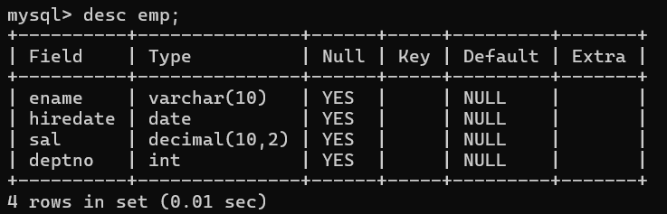

修改某列字段长度
mysql> alter table emp modify ename varchar(20);

新增age 列
mysql> alter table emp add column age int(3);

删除一列：
Alter table emp drop column age;

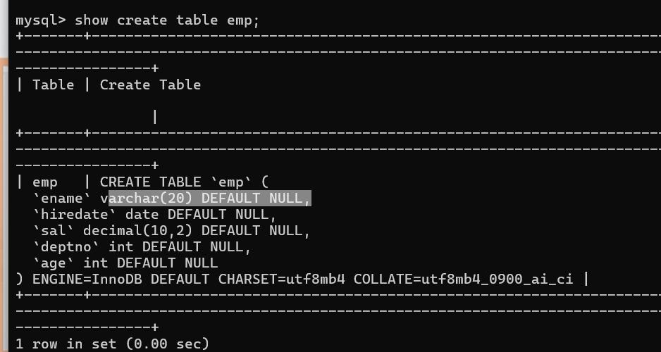
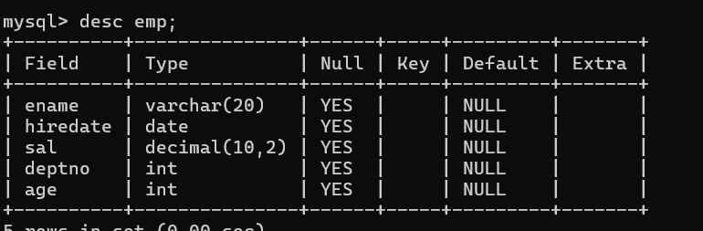

DML 数据操作语言

DML 语句 data manipulation language 数据操作语句 添加 删除 更改 查询

展示databases;

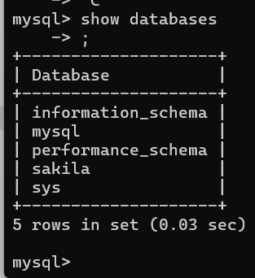

Use mysql;

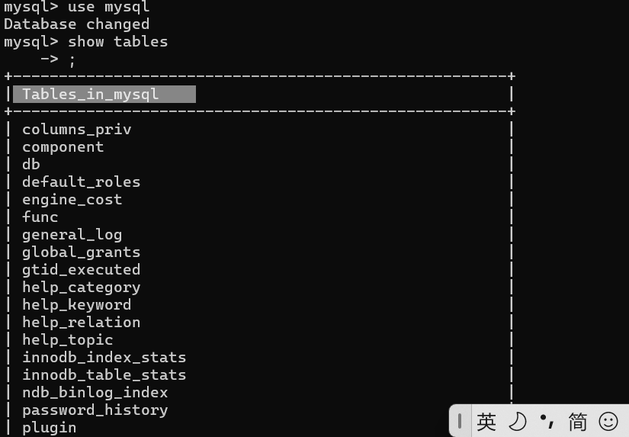

Show tables;
数据库名称为dbtest，支持字符集为utf8mb4，单击确定。
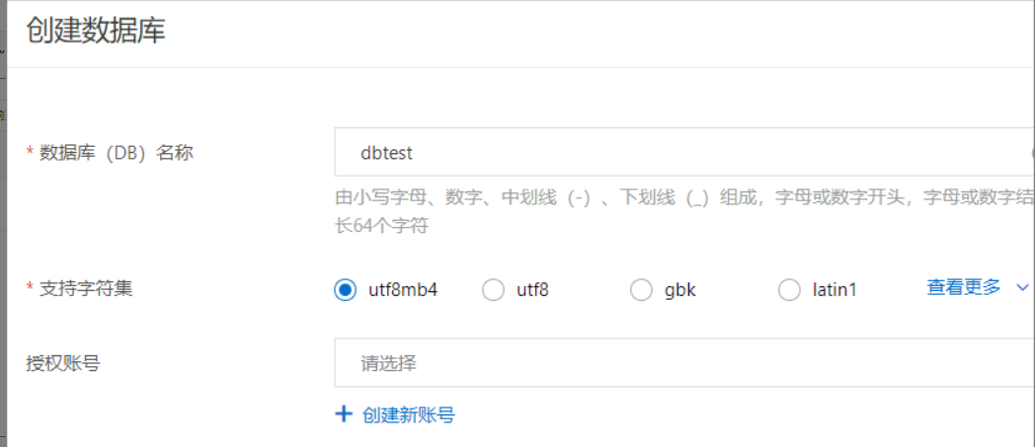

CREATE DATABASE IF NOT EXISTS `goods` CHARACTER SET utf8 COLLATE utf8_general_ci;

Create database if not exists ‘good’ character set UTF-8 collate UTF8-general_ci;

创建一个名为 book_types 书籍类型表

CREATE TABLE IF NOT EXISTS `book_types` (
`type_id` int unsigned NOT NULL AUTO_INCREMENT COMMENT '书籍类型ID',
`book_type` varchar(32) NOT NULL DEFAULT '' COMMENT '书籍类型',
PRIMARY KEY (`type_id`)
) ENGINE=InnoDB DEFAULT CHARSET=utf8;

创建一个名为 book的书籍表
Create table not exists ‘book’(
‘book_id’ bigint not null auto_increment comment ‘书籍id,
‘name’ varcha(32) not null default comment ‘书籍名称’,
‘price’ decimal(10,2) usigned zerofill not null comment ‘单价’,
‘author’ varvchar(32) not null default comment ‘作者’,
‘publishing_house’ varchar(32) not null default comment ‘出版社’ ,
‘type_id’ bigint not null comment ‘书籍id’,
Primary key(‘book_id’),
Key ‘fk_typeid’(‘type_id’),
CONSTRAINT `fk_typeid` FOREIGN KEY (`type_id`) REFERENCES `book_types` (`type_id`) ON DELETE CASCADE ON UPDATE CASCADE
)engine=InnoDB default charset =utf-8 comment ‘书籍信息’;

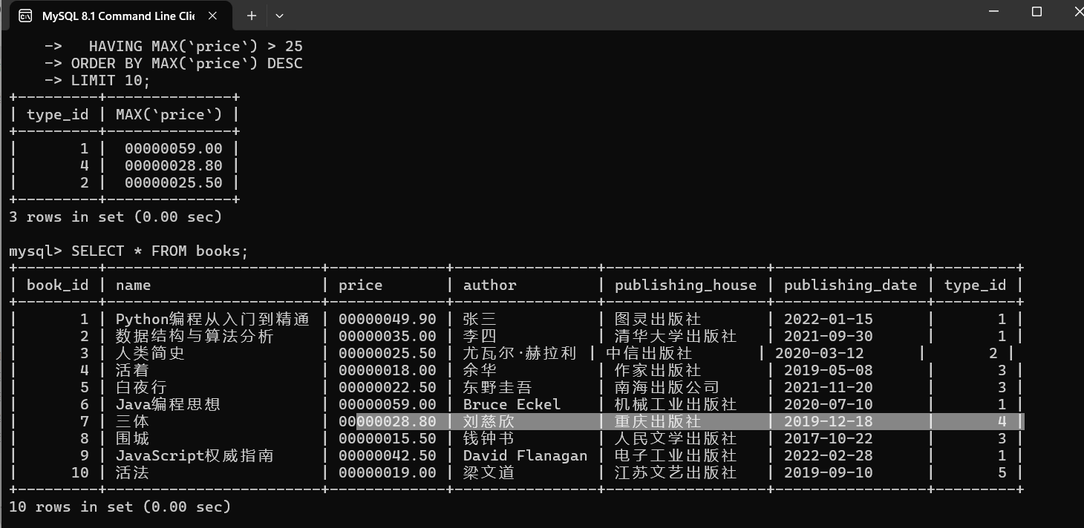

，使用表的别名（alias）可以使查询更可读

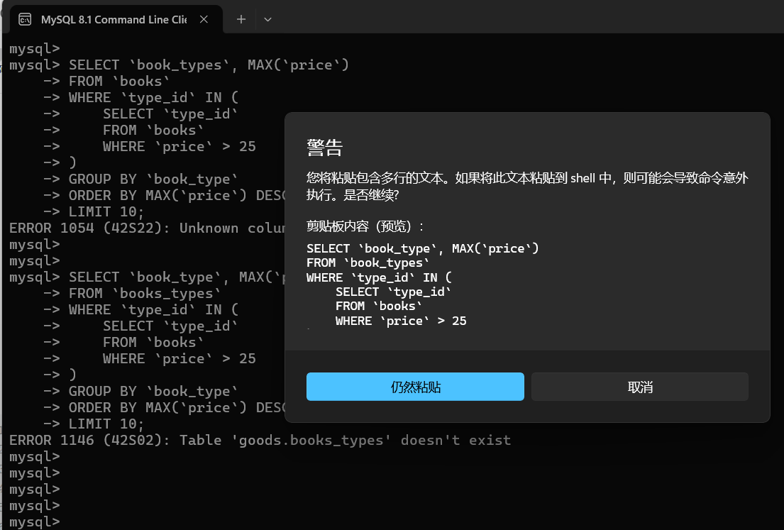

mysql> insert into dept values(1,'tech'),(2,'sal'),(3,'fin');
create table dept(deptno int(3),deptname varchar(20));
insert into emp(ename,hiredate,sal,deptno) values('lisi','2019-12-20','3000',1);
mysql> update emp set sal='4000' where ename='lisi';

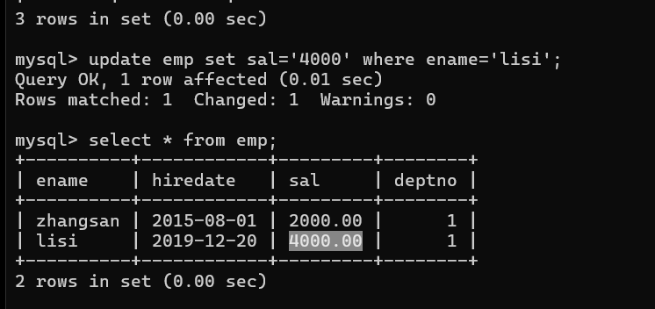

mysql> delete from emp where ename='lisi' =====删除lisi
Delete自增长列新插入数据不会从0开始；delete 删除支持回滚；

mysql> truncate table emp; ====删除整张表

Truncate 不支持回滚
mysql> alter table emp add column id int(10) auto_increment primary key first;
====创建一个自增长的列 id

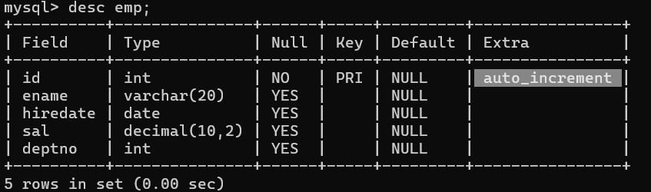

Insert into 自增长列的id 自动为 3
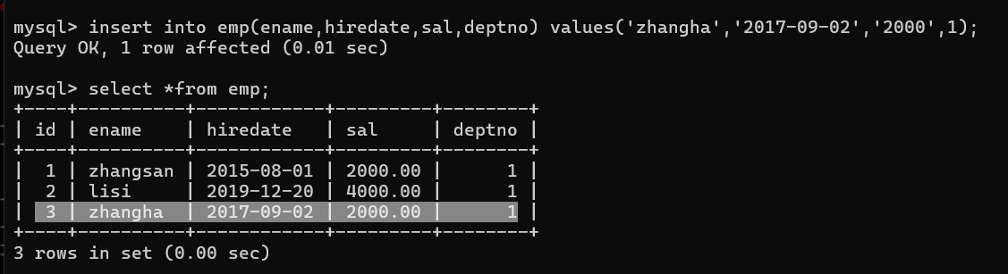

mysql> select distinct deptno from emp; ======去重复

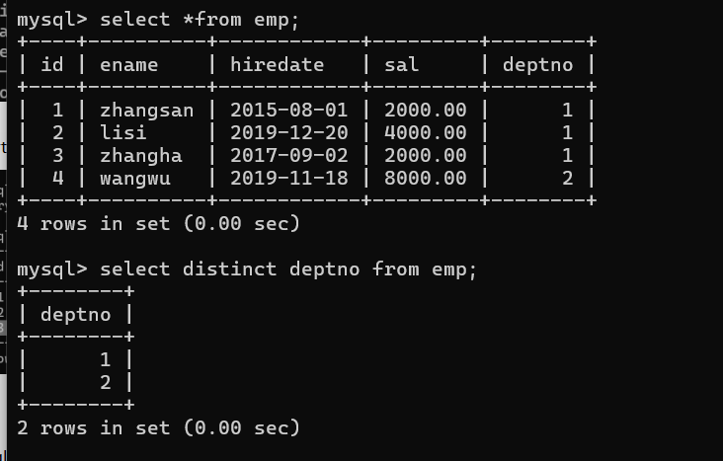

导出sql 表数据

select book_id,name,price,stock,author,publishing_house,publishing_date,type_id
into outfile'D:/tool/mysql/ddl_sql.txt'FIELDS TERMINATED BY ','LINES TERMINATED BY '\n'FROM books;

需要注意的是，执行 SELECT...INTO OUTFILE 需要相应的权限，并且输出文件的目录需要是 MySQL 服务器可以写入的地方。
以下实例中我们将数据表 runoob_tbl 数据导出到 /tmp/runoob.txt 文件中:
Select * from books into outfile ‘D:/tool/mysql/ddl_sql.txt’

mysql备份还原
备份方式
Mysql 下全量和增量备份与还原原理
Mysql下全量备份与还原
Mysql下增量备份与还原

概述：
尽管数据库系统中采取了各种保护措施来保证数据库安全性和完整性，但计算机系统中的硬件故障，软件错误，操作事务及恶意破坏是不可避免的，因此数据库管理系统必须具有数据库从错误状态恢复到某一已知的正确状态
（一致性状态或完整状态）的功能，这就是数据库的恢复
恢复子系统是数据库管理系统的一个重要组成部分，而且相当庞大，常占有整个系统代码的百分之10以上，数据库系统所采用的恢复技术是否行之有效，不仅对系统的可靠程度起决定作用，而且对系统的运行效率也有很大影响，是衡量系统性能优劣的重要指标。

全量和增量备份 原理：

完全备份最简单也最快速的方法是copy 数据库文件夹，当然在copy时对mysql 会有些要求
也可以使用mysqldump程序或mysqlhotcopy脚本对数据库进行sql语句级别的备份，它们速度稍微慢一些，不通过性更强。

完全备份：将数据库中的数据及所有对象进行全部备份
备份整个数据库
mysqldump -u [用户名] -p[密码] [数据库名] > backup.sql

备份多个数据库
mysqldump -u [用户名] -p[密码] --databases db1 db2 db3 > backup.sql

压缩备份
mysqldump -u [用户名] -p[密码] [数据库名] | gzip > backup.sql.gz

表备份：仅将一张或多张表中的数据进行备份
增量备份：在某一次完全备份的基础上，只备份其后数据的变化
因为mysql表保存为文件方式，理论上来说可以通过copy文件的方式对数据库进行备份，不过，使用直接备份方法时，必须要保证表在copy期间不被使用，如果不能满足这一条件，拷贝的文件就可能存在数据不一致性，copy操作就失败了
最可靠的方法时在copy以前关闭mysql服务，copy完成后再重启服务。但有些应用会要求24h不间断服务，此时关闭服务器的方法就不合适，不过mysql提供了表的锁定和解锁的相关操作，以确保copy期间，该文件不会被修改。

Linux 下 mysql备份：
copy school1文件夹下的所有文件到 school1/下面
Copy -r school1.* school1/ school.frm &&shcool.ibd

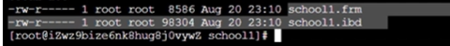

进入到 school目录下面,copy 该目录下文件到 ./
Cp -r * ./
Cp -r * /data/mysql/aliyun
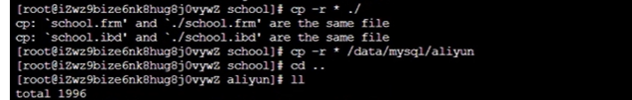

chqrp -R mysql /data/mysql && chown -R mysql /data/mysql

Mkdir backup
/usr/local/mysql/bin/mysqldump -u root -p

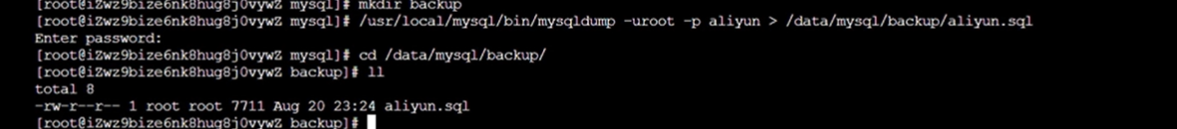

授权给mysql用户，且更改所有者为mysql

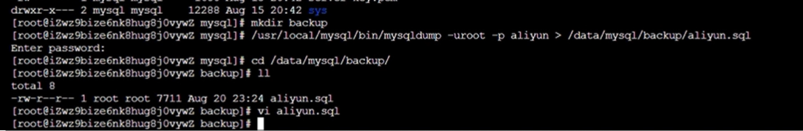

备份aliyun database下面的user表
/usr/local/mysql/bin/mysqldump -uroot -p aliyun school
> /data/mysql/backup/aliyun_school.sql

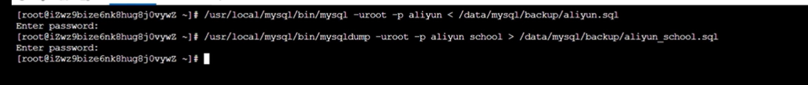

Vi aliyun_user.sql

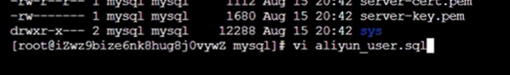

显示之前创建的 建表语句

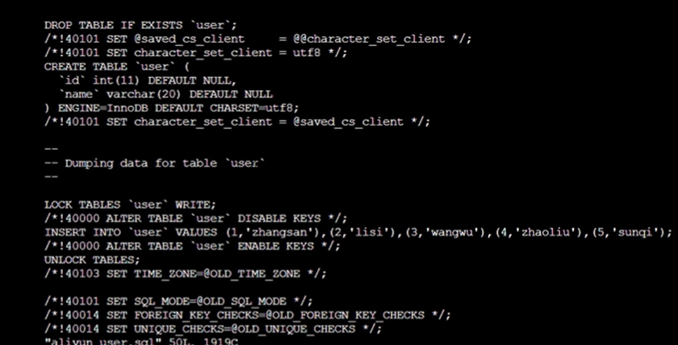

示例如下：

使用锁定机制备份表的基本步骤：
- 使用lock tables命令锁定某一表或者多表，
- copy 对应的文件、
3、使用unlock tables解锁
已经copy完的表

逻辑备份：
Mysqldump 可以在MySQL安装目录中找到，该程序用于转存储数据库或搜集数据库进行备份或将数据进行转义到另一个支持sql语句的服务器 。
备份后产生的备份文件时一个文本文件，文件内容为创建和往表中插入数据的sql语句
Cd /usr/local/mysql/bin
mysqldump命令

效率低，通用性较强，因为导出的时mysql语句。建表语句
-h 代表备份的数据库主机ip
备份库：
#mysqldump -h 10.241.12.120 -uroot -p
database_name >/var/log/database_name.bak.20110909.sql

当备份本地路径时，不用 -h

备份 aliyun数据库 到 /data/mysql/backup/aliyun.sql

Vi aliyun.sql

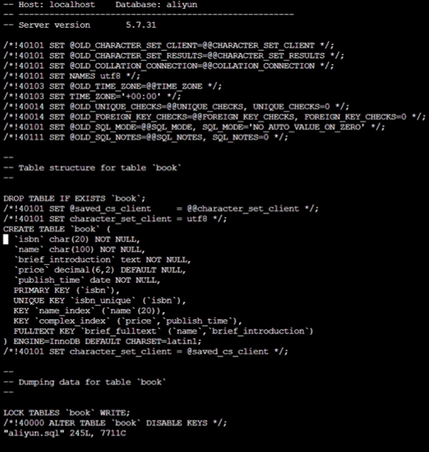

lock tables ‘book’ writer;

备份表：
#mysqldump -h 10.241.12.120 -uroot -p
database_name table_name >/var/log/database_name-table_name.bak.20110908.sql

mysql增量和全量下发
物理文件copy时 最好关闭mysql服务，实际上生产上不好操作，采取锁表 找空闲时备份

mysql还原
远程还原，本地还原（不用加-h）

远程链接服务器
ssh root@47.112.159.55

还原库：
mysql >mysql -h 10.241.12.120 -uroot -p
database_name </var/log/database_name.bak.20110908.sql

< 导出 > 导入

还原表：
Mysql -h 10.241.12.120 -uroot -p
database_name </var/log/database_name-table_name.bak.20110908.sql

/usr/local/mysql/bin/mysqldump -uroot -p
Aliyun school >/data/mysql/backup/aliyum_school.sql

备份 aliyun school数据库的表 到aliyun_school.sql

rm-wx9c2e2q426f3z=====属于内网地址

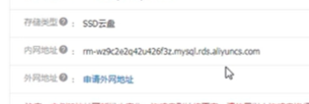

/usr/local/mysql/bin/mysqldump-hrm-wx9c2e2q426f3z.mysql.rds.aliyun.com -uroot -p --single-transaction --set gtid-purged=OFF aliyun user >
/data/mysql/aliyun_user.sql

看看文件有没有导出来

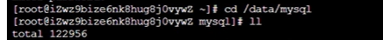

aliyun_user.sql

vi aliyun_user.sql

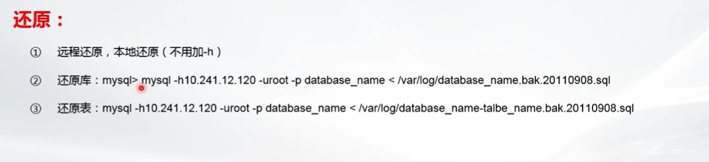

增量还原与备份
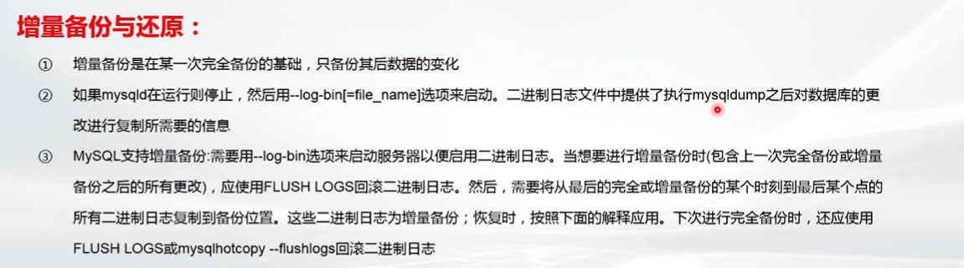
先启动 --log-bin 文件的服务

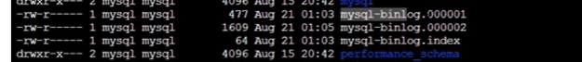

修改配置项： Vi my.cnf文件中有很多的参数进行一些优化

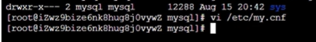
开启binlog日志 log-bin=/data/mysql/mysql-binlog
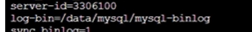
Binlog_format=row

Mysqlbinlog 命令 逻辑还原

增量备份还原到000002版本

/usr/local/mysql/bin/mysqlbinlo
/data/mysql/mysql-binlog.000002 /usr/local/mysql/bin/mysql -uroot -p aliyun

MySQL从表回收站中恢复误删的表
假如误操作删除了table ,现在要求恢复

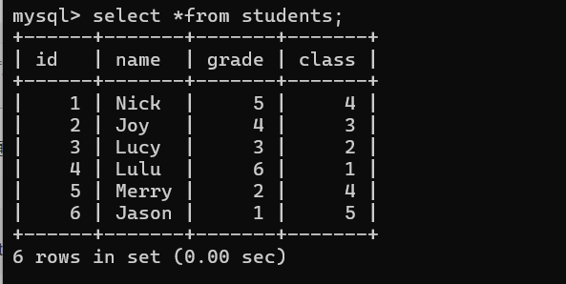

Drop table students;
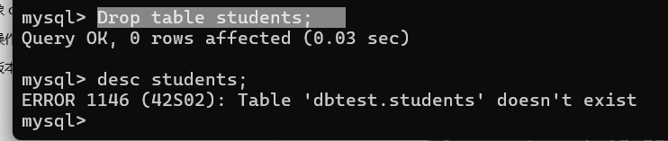
执行如下语句，查看该集群的回收站中所有临时保存的表。

CALL DBMS_RECYCLE.show_tables();

Call dbms_recycle.show_tables();

CALL DBMS_RECYCLE.restore_table('__innodb_1063','dbtest','new_students');

Linux 下查询 mysql服务进程

Ps -ef|grep mysqld

mysql> show variables like '%innodb_file_per_table%';
默认开关是开启状态，对每个表创建一个存储文件，方便后面迁移数据；

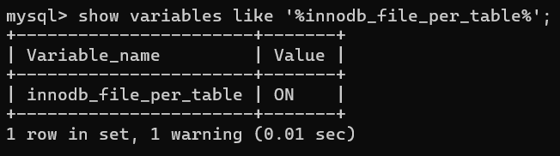

Where 和hiving的区别：
WHERE子句用于在查询执行之前过滤数据行
HAVING子句用于在查询执行之后过滤数据行。
它通常与GROUP BY子句一起使用，用于过滤分组后的数据。
HAVING子句允许你指定哪些分组应该被包括在结果集中，基于聚合函数（如COUNT(), SUM(), AVG()等）的条件。
1、条件类型：WHERE子句不能包含聚合函数，它只能基于单个数据行的列值进行过滤。相比之下，HAVING子句可以包含聚合函数，并且可以基于分组后的聚合值进行过滤。
2、与GROUP BY的关系：HAVING子句通常与GROUP BY一起使用，用于过滤分组后的结果。WHERE子句可以在没有GROUP BY的情况下使用。

